GateWay功能迭代V1.0
需求背景
GateWay作为Elasticsearch的数据网关，承载了ES集群的读写流量，在滴滴、行内生产实践中积累了五个维度的痛点
- BugFix
  - 引擎测数据过期直接丢弃，被吞没的问题，需要返回ES原始报错
  - 清理策略与自动分区策略不一致，保留三个月（不想让用户看到过期数据）
  - Logstash对接ES网关，比如UpInsert语法不兼容问题
- 代码优化
  - GateWay无效代码清理：GateWay TCP功能下线
- 功能优化
  - 索引分区命名规则、分区字段时间格式统一处理
  - 模板元数据同步需要5-10分钟，由全量同步改成增量同步
  - 支持除了日期字段外，业务字段的分区方式
  - setIndicesample字段缺失（日志字段梳理）
  - GateWay集群模式优化
    - 去掉集群模式，然后索引模式支持多模板查询
    - 索引模式，GateWay支持模板访问以及具体索引访问
    - 索引模板读写链路的不兼容的痛点（日期后缀的问题）用户上云的存量
    - 连接管控（线上并发太高以及不合规连接，实现基于appId粒度）
- 新增功能
  - 索引模板数据通过GateWay实现多集群数据镜像，解决数据读写与高可用问题
  - 索引读写限流目前内置在ES引擎PipeLine中，与引擎版本深度绑定，不同版本兼容涉及引擎改造，耦合度太深，这块需要解耦，放到GateWay侧实现
  - 索引读写限流需要全局视角，按照节点权重，动态配置管理限流配额
  - GateWay支持底层ClientNode的读写隔离，分组调度能力, 读、写分离用户
  - Gateway支持TLS认证的es集群访问
- 性能优化
  - 索引模式条带化写入GateWay侧实现，未指定路由字段的Bulk写入
  - 性能优化，模板查询需要10+ms，占比比较大
- 体验优化
  - GateWay指标定义与看板功能优化，详见《KnowSearch指标字典 V0.2》关于GateWay的指标拆解到集群看板的部分
    - 网关看板耗时分布分位图改造需求
  - GateWay的管控、监控能力整体作为平台插件能力，实现用户按需接入与感知
目标收益
  - 索引模板跨集群高可用
  - GateWay能力引擎侧零侵入，原生能力100%兼容
  - 产品侧GateWay能力插件化，按需自助
方案概述
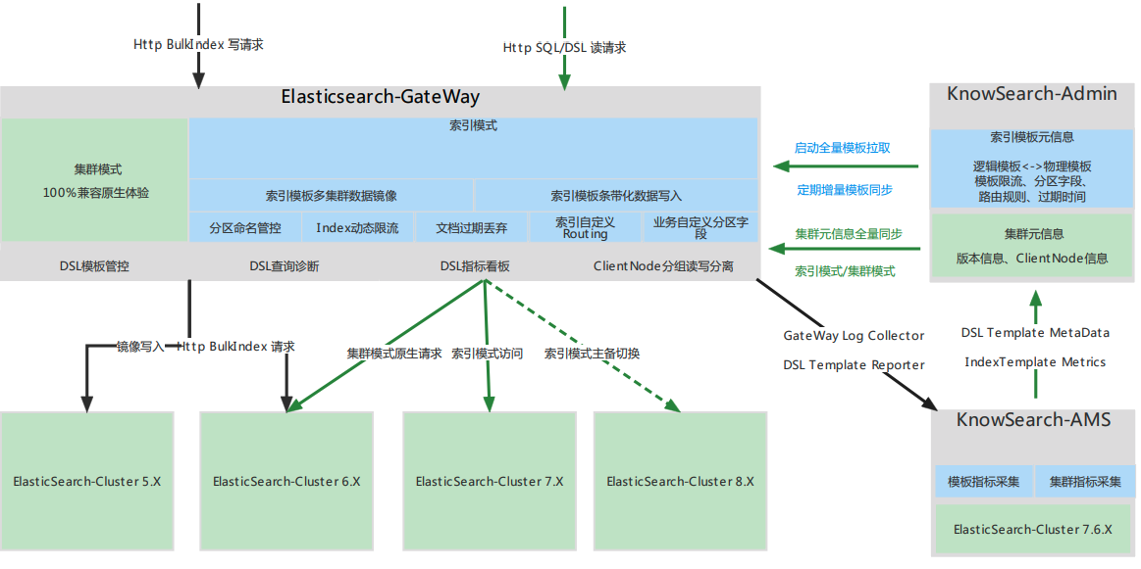
- GateWay作为平台组件，单独提供集群纳管功能
- GateWay集群与物理集群发生关联，查询模板、查询诊断功能开启
- GateWay集群与物理集群发生关联，集群看板补充网关指标，网关看板功能开启
影响范围
用户侧 | 运维侧 | 读写链路 | 灰度发布
无影响 | GateWay插件化产品体验改造 | 1、功能验证  2、性能验证  3、兼容性验证  4、BugFix验证 | GateWay重构，Admin不变，GateWay集群分级，逐渐灰度发布
按重要性本次优先做的
- 代码优化
  - GateWay无效代码清理：GateWay TCP功能下线
- 性能优化
  - appid的写入查询限流（流量，appid整体个数）
- 行内优化
  - 连接数管控能力提供，支持配置网关节点、实例的接入连接数上限，达到后自动断开
  - 写入请求的日志支持配置记录的dsl长度，避免太多日志，如bulk写入异常时
  - 注释了com.didi.arius.gateway.core.service.arius.impl.IndexTemplateServiceImpl#resetTemplateDetail
  - 接受到应用关闭事件，开始优雅停机,add shutdown hook，自动断开http连接

